Электротехника и электросбережение
Анализ сложной электрической цепи однофазного синусоидального тока
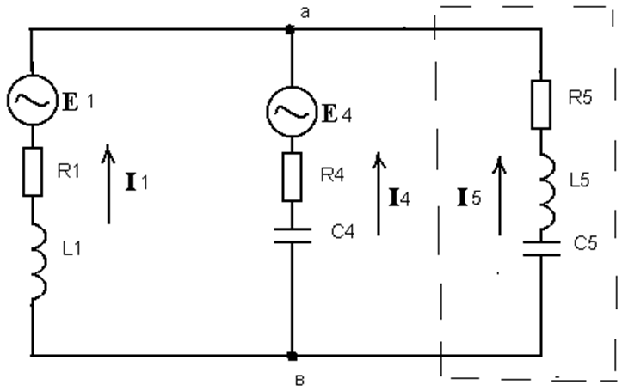
Задание
- Рассчитать токи операторным методом (с проверкой);
- Рассчитать напряжения на всех элементах схемы (с проверкой);
- Построить векторную диаграмму токов;
- Составить баланс мощности. Определитьcosφ (коэффициент мощности) всей схемы.
Дано: (N - номер группы)
N = 7 - гр. Э2-11-2
E1 = N×(50 + j 50), В
R1 = R4 = R5 = 5 Oм
С5 = 1×N мФ
f = 50 Гц
Остальные данные взять из таблицы.
В таблице указаны выделенные красным цветом значения
№ студента по журналу | N×E4, В | 2N×L1, мГн | N×L5, мГн | (N/2)×С4, мкФ
16 | 59.23 | 7.73 | 9.01 | 581.22

